Esta actividad obtiene diferentes productos de animales como carne, leche, lana, piel y huevos
Los principales tipos de ganadería son:
1 BOVINA : VACAS, BUEYES, TOROS, BUFALO, CEBÚ (LECHE – PRODUCTOS LACTEOS – CUERO)
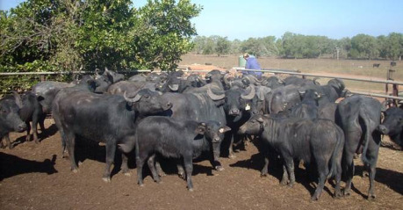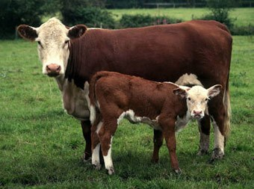
2. OVINA: OVEJAS Y CABRAS (LECHE- QUESO - LANA).
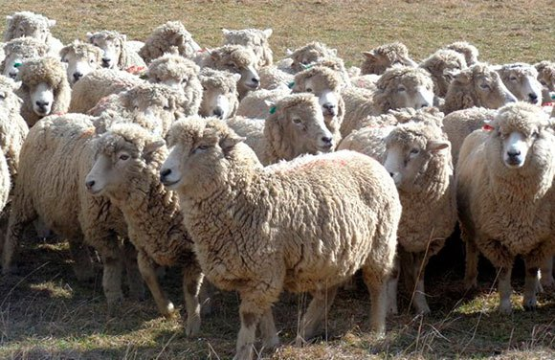
3. PORCINA
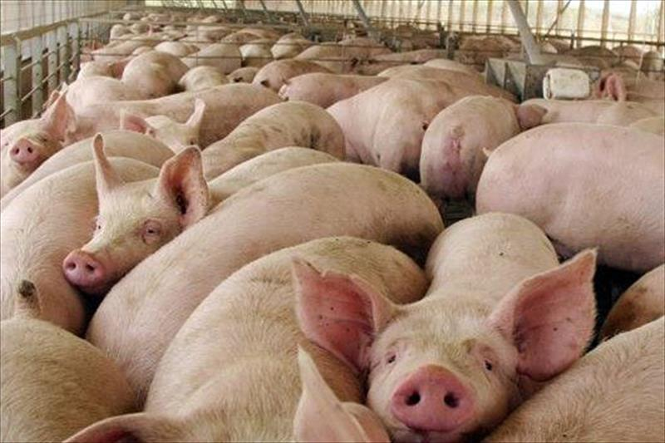
4. EQUINA: CABALLPOS, MULAS Y OTROS EQUIDOS:ANIMALES PARA TRANSPORTE, TRABAJO AGRÍCOLA, RECREO, PIEL Y CARNE.
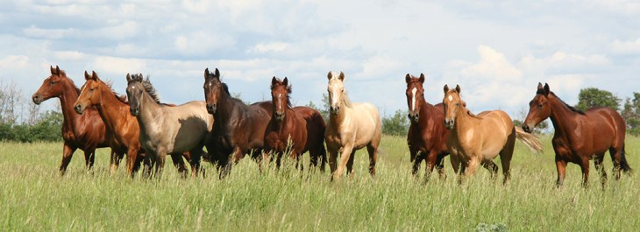
5. CUNICULTURA O CRIA DE CONEJOS – CARNE /PIEL /MASCOTAS
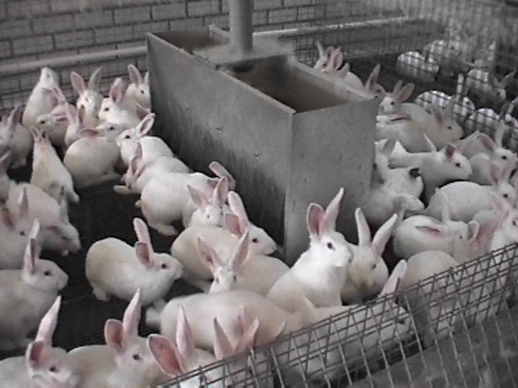
6. VOLATERÍA O AVES DE CORRAL (POLLO, GALINA, PATO, PAVO– CARNE/ HUEVOS/ PLUMAS
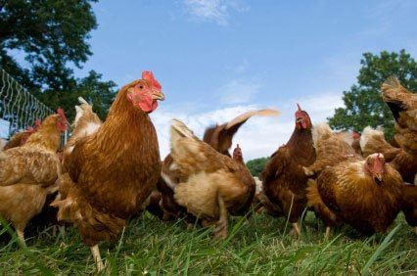
7. APICULTURA (MIEL, CERA, JALEA REAL)
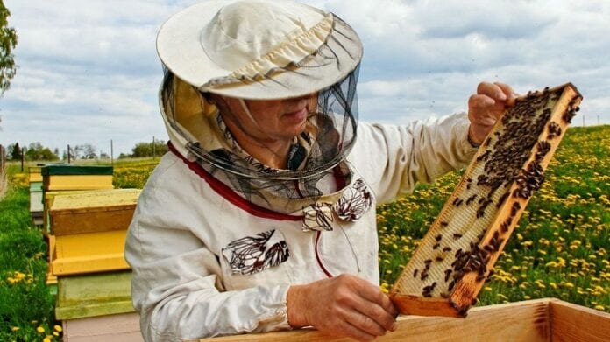
8 CAMÉLIDOS (CAMELlOS, ALPACAS Y LLAMAS) – LANA/ CARNE/ LECHE/ TRANSPORTE
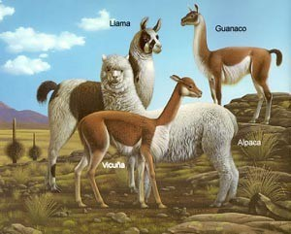
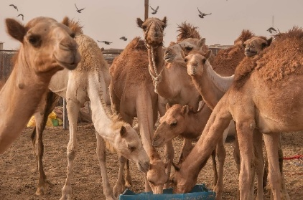

TIPOS DE GANADERÍA
La ganadería se clasifica de acuerdo a varios criterios:
CAPITAL INVERTIDO Y TRABAJO
- Ganaderia extensiva: la inversión es baja así como la productividad. Fundamentalmente. es ganaderia ovina y bovina que se alimenta de pastos naturales
.
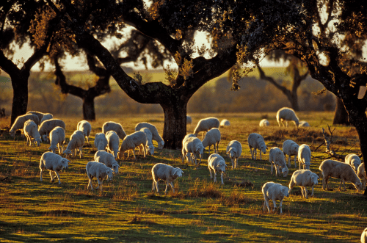2.
- Ganadería intensiva emplea una fuerte inversion en pienso, granjas y personal especializado para obtener una alta productividad. Principalmente es ganaderia porcina, volatería y ovina.
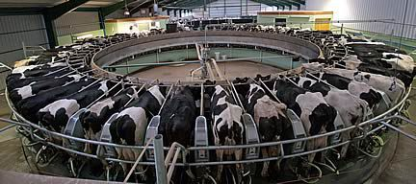
- Organic livestock respects the environment and animal welfare. Animals are not fed artificially as well as they are not grown using stimulants. Production is low but high quality.

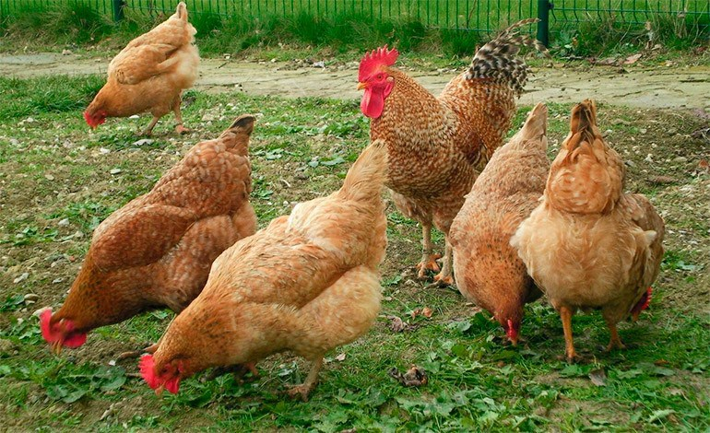

FOOD AND LIVESTOCK METHODS
- Grazing livestock when animals are fed on grass.

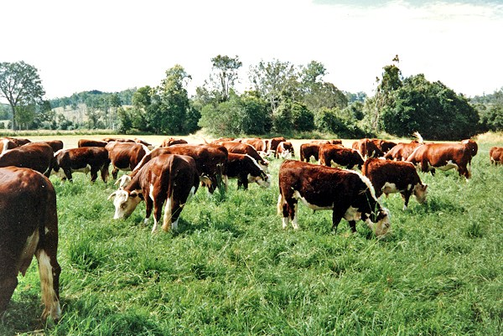

- Confined livestock animals are kept in sheeds and eata feed.
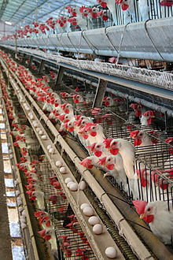
- Semi- confined livestock in summer animals eat grass when there is not enfough grass they eat feed.

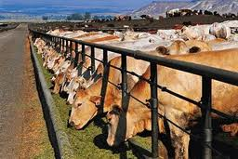

MOBILITY OF LIVESTOCK
+ Nomadic herding : herders and their families are constantly moving in search of good pasture.
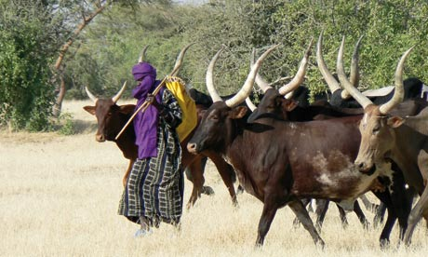
+ Transhumance or seasonal migration of livestock: herders move their animals several times a year between winter and summer pastures.
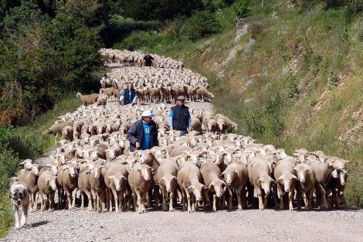
+ Sedentary livestock farming animals do not move around to obtain food as farmers give them feed.
